Приложение 1


По ссылке https://помочьвбеде.рф/listovka → размещены все необходимые материалы: макет листовки, примеры публикаций для соцсетей и фото, пример обращения для священников, ответы на частые вопросы.
Дополнительная информация по работе Миссии размещена на сайте – помочьвбеде.рф


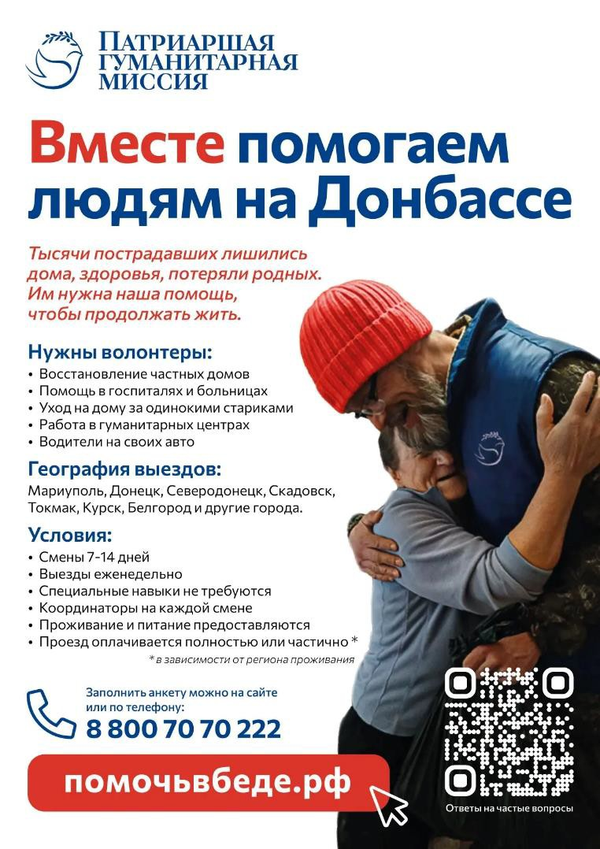
По возникающим вопросам прошу обращаться к руководителю отдела развития Патриаршей гуманитарной миссии – Наталье Летавиной +7-926-177-93-53, gummissia@patriarchia.ru

Листовка-объявление для размещения на стендах храмов о наборе добровольцев:
Скачать макет для печати в хорошем качестве можно по ссылке или QR-коду:
https://помочьвбеде.рф/listovka

Приложение 2


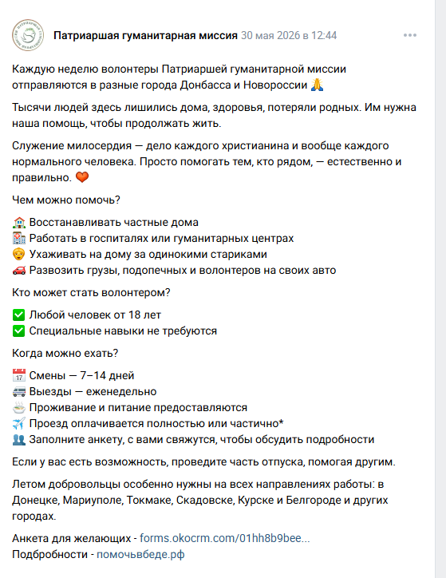
В новостной блок для социальных сетей:
Скачать тексты и фото для публикаций можно по ссылке или QR-коду:
https://помочьвбеде.рф/listovka

Приложение 3

Пример обращения с амвона

Дорогие братья и сёстры!

В дни, когда многие наши соотечественники переживают горе и лишения, Господь призывает нас быть милосердными и делиться тем, чем наделил нас, — нашим временем, силами и теплом сердца!

Русская Православная Церковь системно организует волонтёрские выезды в пострадавшие регионы Донбасса и Новороссии, где особенно нужны помощь и внимание к мирным жителям.

За последние годы более 7 000 добровольцев уже поехали туда, где люди остались один на один с бедой: одинокие старики, инвалиды, семьи без отопления и воды, больницы и разрушенные дома. Впереди ещё очень много работы: восстановление жилья, помощь медицинскому персоналу, доставка гуманитарных грузов, приготовление еды, уход за больными на дому.

Каждую неделю группы православных добровольцев со всей страны выезжают с Патриаршей гуманитарной миссией в тыловые и максимально безопасные города Донбасса, где местные жители очень ждут нашей помощи. Смена длится в среднем от 7 до 10 дней. Специальных навыков не требуется — всему необходимому научат на месте. Дорогу, питание и проживание организует Патриаршая гуманитарная миссия.

Если вы готовы поехать потрудиться, узнайте подробности на сайте помочьбеде.рф или на информационных листовках у храмовой доски.

Начинается время летних отпусков — это возможность уделить время тем, кто сейчас особенно нуждается в нас. Вместе, как одна церковная семья, трудом добровольцев мы возвращаем жителям Донбасса и Новороссии веру в то, что наша Родина и Церковь никогда не оставят их один на один с бедой.

И помните: помогая другим, мы приносим пользу прежде всего самим себе. Присоединяйтесь к добровольцам Патриаршей гуманитарной миссии!

Приложение 4

Ответы на частые вопросы

Что необходимо уметь, чтобы стать волонтёром Патриаршей гуманитарной миссии?
Достаточно иметь искренне желание помогать нуждающимся людям и работать в команде. Наличие специальных навыков и опыта — не обязательны.

С чего нужно начать?
Заполните анкету на сайте помочьвбеде.рф или позвонив по телефону 8-800-70-70-222 (круглосуточно).

Я заполнил анкету, сколько ждать ответа?
Обычно наши координаторы перезванивают в течение 3-4 рабочих дней, чтобы назначить собеседование.

Обязательно ли приезжать в Москву на собеседование?
Нет, для добровольцев из других городов проводятся дистанционные собеседования по телефону.

Что происходит после собеседования?
Вы согласуете с координатором даты выездов и направление помощи.

Кто определяет, куда конкретно я поеду и чем буду заниматься?
Даты, город и направление служения выбирает сам доброволец. При заполнении анкеты вы можете указать пожелания по городу, датам и выбрать одно из наших направлений работы:
- социальная помощь одиноким людям,
- восстановление поврежденных частных домов,
- помощь в больницах и госпиталях.
Далее, при созвоне с координатором, вы обсудите все детали.

Сколько длится одна смена?
Продолжительность смены составляет примерно 7–14 дней. По согласованию с координаторами, можно остаться на вторую смену. Конкретные условия зависят от направления помощи, которое вы выбираете.

Куда именно выезжают смены? Это безопасно?
Добровольцы Миссии выезжают на смены в тыловые города: Мариуполь,
Северодонецк, Донецк, Волноваху, Токмак, Скадовск и др. Это территории, которых ранее коснулись боевые действия в большей или меньшей степени, но сейчас линия боевых действий достаточно далеко.

Все ли расходы оплачиваются?
Организаторы берут на себя затраты на проживание и питание добровольцев в местах
служения. Оплачивается проезд из Москвы и обратно. Возможно полная или частичная компенсация проезда из других городов.

Каким транспортом добираются добровольцы?
Обычно группы выезжают из Москвы (и некоторых других городов) рейсовыми автобусами.
Также есть возможность поехать трудиться на собственном транспорте. Бензин и платные дорогие мы оплачиваем. Автоволонтёры очень нужны во всех направлениях работы.

Где проживают волонтёры?
Волонтёры живут в организованных местах размещения. Условия простые, но обеспечены всем необходимым для отдыха и сна. Обычно по 3-5 человек в комнате (мужчины и женщины живут отдельно), душ на этаже.

Будет ли возможность попасть в церковь на службу в воскресенье/праздник?
В нашем служении участвуют совершенно разные добровольцы — и верующие и нет. Но в воскресенье и большие церковные праздники координаторы и все желающие ходят в один из ближайших храмов.

Что брать с собой?
Ничего особенного - документы, сезонную одежду, личную аптечку, зарядное устройство. Дополнительные рекомендации зависят от направления помощи. Координаторы уточнят вам эту информацию перед выездом.

Кто будет организовывать мою деятельность на смене?
На месте работают опытные координаторы, они готовы помочь и поддержать в любой ситуации и никогда не оставят добровольца без внимания и подробного инструктажа.

Будет ли работать моя банковская карта?
В крупных магазинах можно расплатиться картой или телефоном, но лучше иметь при себе некоторые количество наличных средств на личные расходы. Хотя всем необходимым добровольцы на месте всегда обеспечены.

Работает ли там мобильная связь?
Везде кроме Северодонецка работают все основные операторы связи, но тарифы как правило отличаются от домашних. Уточнить эту информацию вы можете у своего оператора.

Если я заполнил анкету, я буду обязан поехать?
Нет. И даже после прохождения собеседования вы никаких обязательств не даёте.
Только после того, как вы согласуете с координатором точные даты и направление, и вам будут куплены былеты – тогда мы уже будем рассчитывать на вас. А пока можете просто заполнить анкету, чтобы задать любые интересующие вас вопросы координаторам, даже если не планируете ехать в ближайшие месяцы.

Узнать больше: https://помочьвбеде.рф

